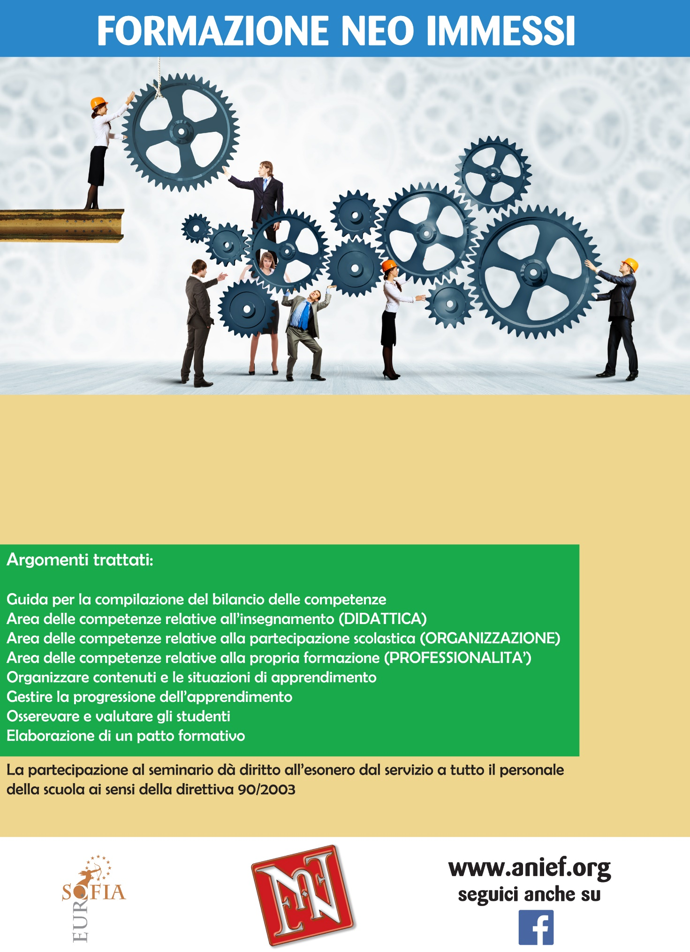

21 Gennaio  dalle ore 15.00 alle ore 18.00

presso Auditorium - Sturno (AV)

Moderatoreprof. Massimiliano Finamore

Introduzione Angelo di Palma

Relatore Stefano Cavallini